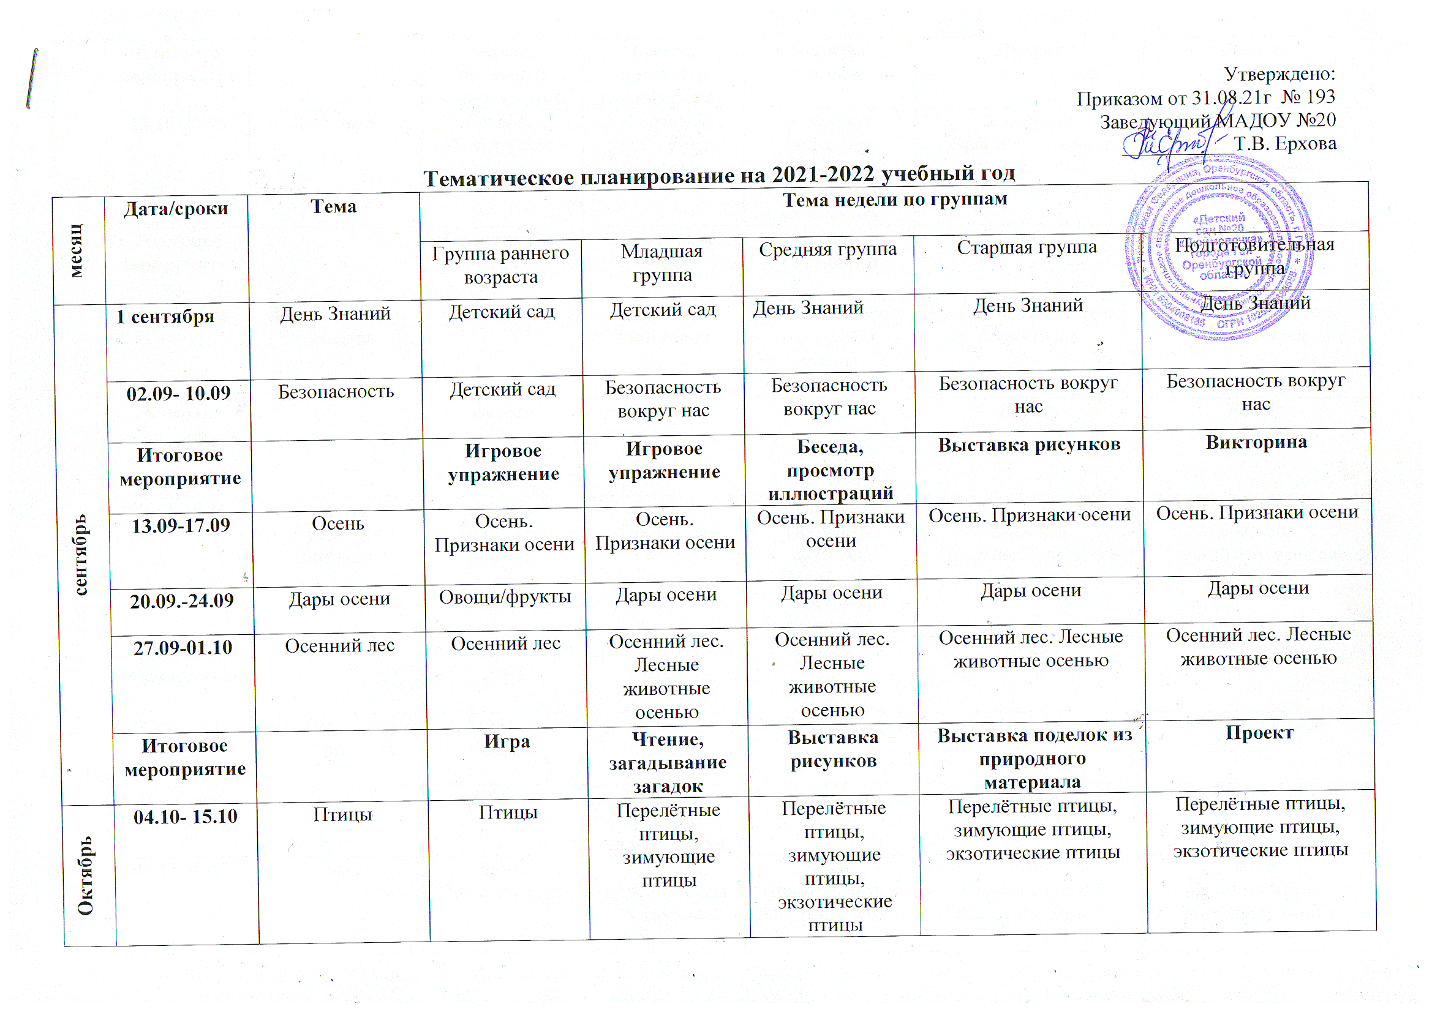
 | Итоговое мероприятие |  | Беседа, просмотр иллюстраций | Беседа, просмотр иллюстраций | Конкурс загадок | Проект | Лепбук
 | 18.10-29.10 | Я человек | Я человек  (Что я умею, что могу) | Я человек  (Что я умею, что могу) | Я человек  (характер, мальчики, девочки, мои увлечения) | Я человек  (характер, мальчики, девочки, мои увлечения) | Я человек  (характер, мальчики, девочки, мои увлечения)
 | Итоговое мероприятие |  | Спортивные игры | Спортивные игры | Мастерская увлечений | Лепбук | Выставка
Декабрь Ноябрь | 01.11.-05.11 | День народного единства | Моя семья | Моя семья  Мой город | Моя семья. Мой город. Моя страна | Моя семья. Мой город. Моя страна | Моя семья. Мой город. Моя страна
Декабрь Ноябрь | Итоговое мероприятие |  | Беседа | Беседа | Беседа | Беседа | Беседа
Декабрь Ноябрь | 08.11-19.11 | Посуда. Продукты питания | Посуда. Продукты питания | Посуда. Продукты питания | Посуда. Продукты питания.  Полезные и вредные продукты | Посуда. Продукты питания.  Полезные и вредные продукты | Посуда. Продукты питания.  Полезные и вредные продукты
Декабрь Ноябрь | Итоговое мероприятие |  | Дидактическая игра | Дидактическая игра | Проект | Проект | Проект
Декабрь Ноябрь | 22.11.-03.12 | Предметы вокруг нас | Мебель. Одежда | Мебель. Одежда | Мебель. Одежда | Мебель. Одежда | Мебель. Одежда
Декабрь Ноябрь | Итоговое мероприятие |  | Беседа | Беседа, просмотр иллюстраций | Моделирование | Моделирование | Моделирование
Декабрь Ноябрь | 06.12-17.12 | Зима | Зима.  Приметы зимы | Зима.  Приметы зимы.  Животные зимой | Зима.  Приметы зимы.  Животные зимой | Зима.  Приметы зимы.  Животные зимой | Зима.  Приметы зимы.  Животные зимой
Декабрь Ноябрь | Итоговое мероприятие |  | Вечер загадок | Вечер загадок | Дидактическая игра | Квест- игра | Квест- игра
Декабрь Ноябрь | 21.12-31.12 | Новый год | Новый год.  Новогодние праздники | Новый год.  Новогодние праздники | Новый год.  Новогодние праздники | Новый год.  Новогодние праздники | Новый год.  Новогодние праздники
Январь | 10.01-14.01 | Зимние забавы | Зимние забавы | Зимние забавы | Зимние забавы | Зимние забавы | Зимние забавы
Январь | Итоговое мероприятие |  | Беседа, просмотр иллюстраций | Фотовыставка | Фотовыставка | Экспериментирование | Экспериментирование
Январь | 17.01-28.01 | В мире животных | Дикие и домашние животные | Дикие и домашние животные | Дикие и домашние животные  Животные жарких стран и севера | Дикие и домашние животные  Животные жарких стран и севера | Дикие и домашние животные  Животные жарких стран и севера
Февраль | Итоговое мероприятие |  | Дидактическая игра | Дидактическая игра | Проект | Викторина | Викторина
Февраль | 31.01-04.02 | Дикие и домашние птицы | Дикие и домашние птицы | Дикие и домашние птицы | Дикие и домашние птицы | Дикие и домашние птицы | Дикие и домашние птицы
Февраль | Итоговое мероприятие |  | Дидактическая игра | Дидактическая игра | Викторина | Выставка детских работ | Мастерская детского творчества
Февраль | 07.02-18.02 | Профессии. Труд взрослых | Профессии. Труд взрослых | Профессии. Труд взрослых | Профессии. Труд взрослых | Профессии. Труд взрослых | Профессии. Труд взрослых
Февраль | Итоговое мероприятие |  | Игровые ситуации (С/Р игры) | С/Р игра | Лепбук | Экскурсии | Экскурсии
Февраль | 21.02-25.02 | День защитника Отечества | День защитника Отечества | День защитника Отечества | День защитника Отечества | День защитника Отечества | День защитника Отечества
Март | 28.02-04.03 | Международный женский день | Мамочка моя | Мамочка моя | 8 Марта, женский день | 8 Марта,  женский день | 8 Марта,  женский день
Март | 09.03-18.03 | Комнатные растения | Комнатные растения | Комнатные растения | Комнатные растения | Комнатные растения | Комнатные растения
Март | Итоговое мероприятие |  | Беседы, наблюдения | Дидактические игры | Эксперименти  рование | Эксперименти  рование | Эксперименти  рование
Март | 21.03-25.03 | Весна. | Весна. Признаки весны | Весна. Признаки весны.  Животные весной | Весна. Признаки весны.  Животные весной | Весна. Признаки весны.  Животные весной | Весна. Признаки весны.  Животные весной
Март | Итоговое мероприятие |  | Беседы, просмотр иллюстраций | Игровые упражнения | Вечер загадок | Квест-игра | Квест-игра
Март | 28.03-01.04 | Неделя Здоровья | Неделя Здоровья | Неделя Здоровья | Неделя Здоровья  Человек и гигиена | Неделя Здоровья  Человек и гигиена | Неделя Здоровья  Человек и гигиена
Март | Итоговое мероприятие |  | Спортивное развлечение | Спортивное развлечение | Спортивное развлечение | Спортивное развлечение | Спортивное развлечение
Апрель | 04.04-15.04 | Космос. | Неделя здоровья. Полезные витамины | Планета Земля | Планета Земля.  Космос | Планета Земля.  Космос | Планета Земля. Космос
Апрель | Итоговое мероприятие |  | Беседа, просмотр иллюстраций | Беседа, просмотр иллюстраций | Беседа, просмотр иллюстраций | Моделирование | Моделирование
Апрель | 18.04-29.04 | Игрушки | Игрушки | Игрушки | Народные игрушки.  Народные праздники.  Народные промыслы | Народные игрушки.  Народные праздники.  Народные промыслы | Народные игрушки.  Народные праздники.  Народные промыслы
Апрель | Итоговое мероприятие |  | Игры, игровые упражнения | Игры игровые упражнения | Лепбук | Выставка детского рисунка | Выставка детского творчества
Май | 05.05-13.05 | День Победы  День города | День Победы  День города | День Победы  День города | День Победы  День города | День Победы  День города | День Победы  День города
Май | Итоговое мероприятие |  | Беседа, просмотр иллюстраций | Беседа, просмотр иллюстраций | Беседа, просмотр иллюстраций | Развлечение | Развлечение
Май | 16.05-27.05 | Природа вокруг нас  Лето | Растения и насекомые  Лето | Растения и насекомые  Лето | Растения и насекомые  Лето | Растения и насекомые  Лето | Растения и насекомые  Лето
 | Итоговое мероприятие |  | Беседы, наблюдения | Беседы, наблюдения | Квест-игра | Квест-игра | Квест-игра

